如果你準備走出校園近距離接觸國內外知名企業品牌
如果你嚮往和企業一線主管及各校菁英學習交流、競技切磋
如果你相信自己是匹千里馬卻苦尋不著伯樂
如果你渴望在畢業前找到理想工作或實習機會
如果你在畢業前想有傲人的比賽成績
想用跨界實力和無敵熱情征服一流企業
那麼ATCC就是你唯一的選擇
很榮幸東華大學國企系大四同學在2012年ATCC全國大專院校專題競賽中
榮獲全國第三名的殊榮
打敗來自台、清、交、成等名校的隊伍
身為東部第一的團隊
這次您是否也想要與各大名校同台競賽
2013年ATCC第十一屆比賽即將開打
1/9(三)很榮幸邀請到主辦單位到東華大學做說明會
不需要舟車勞頓到台北或是高雄等地
想要圓進入知名企業的機會不在是美夢而已
這次贊助企業將有奧迪、IBM、華研科技等知名企業
比賽不分系所院校
只要你能創意無限
未來將有無限可能
ATCC將實現你的夢想

【節錄:2012ATCC全國第三經驗分享】

「行動力是我們實現夢想的第一步，We are DOing, We have dream」這句口號，從頭至尾地貫徹了我們參與ATCC的初衷以及歷程。隊伍名稱 Doing是Do的現在進行式，代表了行動力的表現；同時，我們也賦予了DO另一個層面的意義：Discover Opportunity。在我們團隊裡有趣的是由五個女生所組成的團隊，同時ATCC都是我們第一次參加的商業競賽，對於我們來說ATCC其實就是我們的Opportunity，一個讓我們能在自己人生舞台發光發熱的機會。

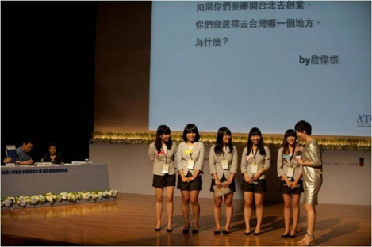
賽後心得
正因為我們甚麼都沒有，所以我們不害怕失去，我們只會不斷不斷的成長、增加，在每一次的挫敗中長大、茁壯。
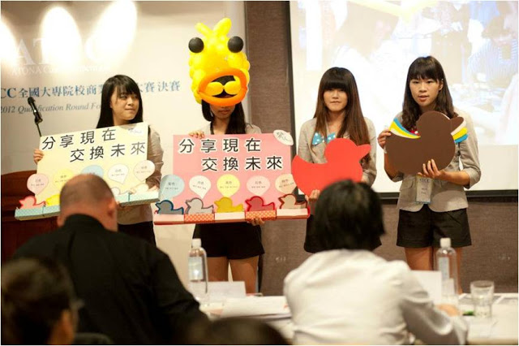
參加ATCC，見到了許多從沒見過的人，不管是與別校的菁英競爭角逐，或是大企業裡的高層並肩同坐，他們稱呼你為夥伴，這都是最珍貴無價的經驗。獲得了全國第三名，除了別人的肯定之外還有對自己的肯定，很高興能夠為自己衝動一次，讓自己的大學四年寫下了最深刻的一頁。
ATCC說明會
時間:2013/1/9(三)18:00~21:00
地點:管院管二講堂
報名方式: http://z.atona.com/2013-atcc-edm
2012ATCC東華大學第三名競賽經驗: http://www.mbatics.com/2012/08/atccdoing.html

